[通用]高三语文语言综合运用指导及训练(二)

一、漫画解读类
特点： 漫画是对生活的曲线折射，然而却并不是对生活的扭曲，而是将生活浓缩了以后，又夸张变形，幽默地展现在我们的面前。因而，漫画才能如此深刻地揭示众生世相的本质。漫画常用的表现手法：变形、比拟、象征、夸张等
解题方法：1、仔细阅读漫画,分清漫画的主体和背景,思考漫画各部分之间的联系；
2、分析漫画形象在生活中的典型意义，理解其寓意；
3、根据题干要求，用简明扼要的语言表达
训练： 1．仔细观察下面一幅漫画，根据要求回答问题。
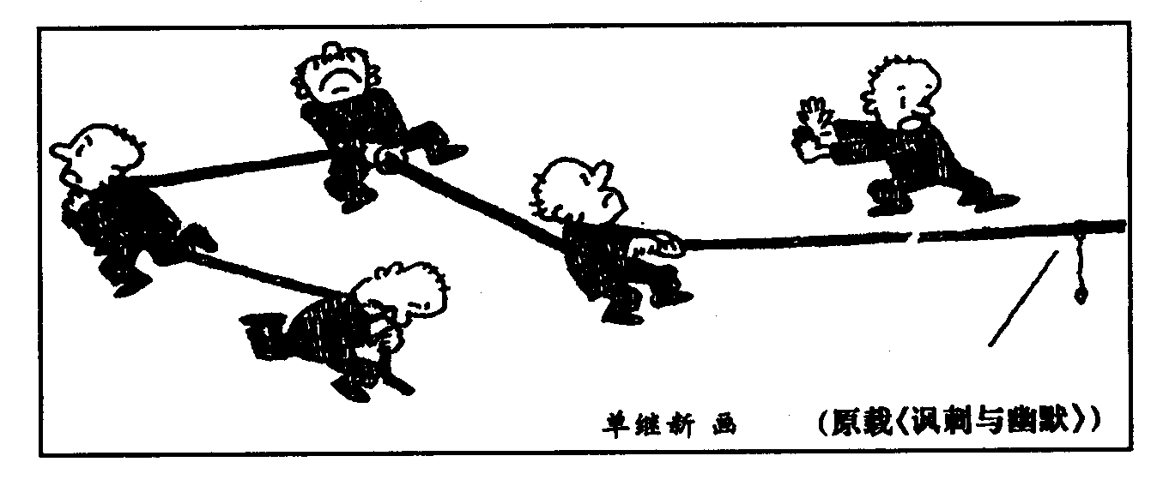
(1)为该漫画拟一个恰当的题目。 (2)试分析此漫画的寓意。
[简析]
这幅漫画内容通俗浅白，生活中也不难找到相应的现象。画的是一个拔河竞赛的特写镜头：四个运动员非常卖力的拉着绳子，虽然也有一位似乎不错的指挥员；但是，他们却各行其是，有的“埋头苦干”，有的“直奔前方”，有的“跨紧马步”．．．．．．如此拔河，结果可想而知了。由此，我们不难联想到生活中，那些与时下的社会效率及不相称的怪现象，那些滑稽的种种工作方式。至此，漫画的寓意也就水到渠成，呼之欲出了．．．．．．
[参考答案]
(1)题目示例：《拔河》、《方向》等
(2)该漫画讽刺了只顾各自埋头干活，不看方向、不讲协作的高耗低效的工作方式。
2、仔细观察下面这幅漫画，请描述下面漫画的画面内容，并写出它的寓意。（ 05年天津卷）
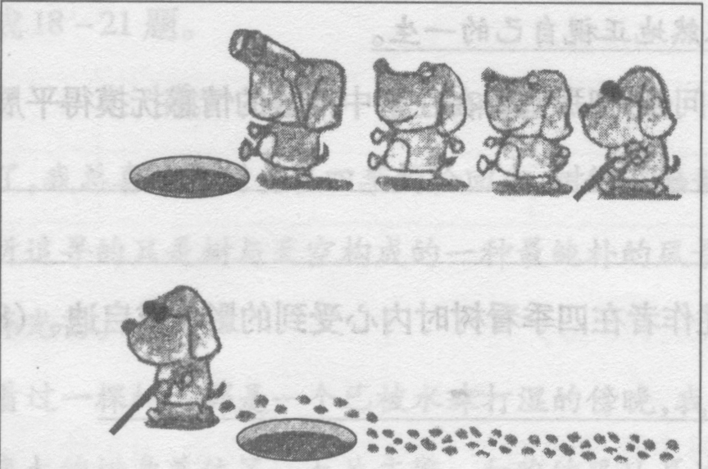
[简析]
读懂漫画是正确解题的前提。画面由两幅图组成，分别体现了事件的经过和结果。上一幅图中的第四只狗是只盲狗，而它正是下幅图中安然前行的胜利者。长着好眼睛的小狗都落在了没有盖子的井里，小盲狗却安全地避开了危险，是什么原因呢？聪明的你一定已想好寓意了吧。

[参考答案]
①图画分为上下两半：上半部四只小狗从画面的左边鱼贯而出，走在最前面的一只眼睛上还架着一部望远镜，它们前面的不远处有一敞开口的没有盖子的井；下半部画的是前三只小狗直掉入没有盖子的井里的脚印和走在最后的戴着墨镜、手拄拐杖的盲小狗和它绕过没有盖子的井的脚印。
②寓意：告诫人们要脚踏实地，不能没有主见，盲从别人。
或：只有脚踏实地，才有可能向自己的目标靠近。
或：真理有时候掌握在少数人手里。
或：自负往往会害了自己。

3、根据漫画内容设计一条公益广告语。要求：体现画意，通俗易懂，有一定文采。（不超过16个字）（05年浙江卷）
公益广告语：________________________

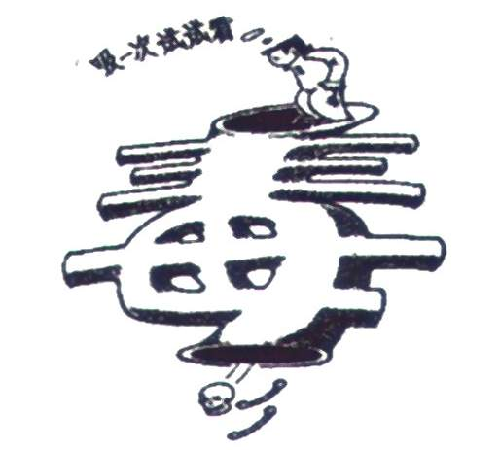
[解析]
这幅漫画由三部分组成。中间巨大的“毒”字构成了全图的主体，也彰显着漫画的主题。一个中空的“毒”字上面，有一个人正探头往下张望，“毒”字的下方掉下来的是一堆枯骨，暗示了吸毒的必然结局；“吸一次试试看”体现了他当时的心理这行子时漫画的关键提示，要准确把握。读懂了漫画，其反吸毒的主旨就很清晰了。
[参考答案]
一失足成千古恨．．．．．．．．．．．．．．．．．．．．．．．．或：第一次亲密接触就是不归路的开始
或：一次的尝试，无底的深渊．．．．．．．．．．．．．．．．或：接触毒品，结束人生
或：白色诱惑带给你永远的黑暗．．．．．．．．．．．．．．或：尝试一次，痛苦终生；
或：远离毒品，珍爱生命．．．．．．．．．．．．．．．．．．．．或：以身试毒，毒噬其身
或：毒品不能试试看，一试你就完了蛋

4、仔细观察下面这幅漫画，按要求作答。（05年湖北卷）
⑴、简要说明你对漫画内涵的理解。
(2)、为漫画拟定一个标题。(不超过10个字)
注意：不能以“无题”为题。
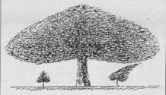
[简析]
这幅漫画由两部分构成。由于这幅漫画运用了象征手法，所以答题难度较大。考生要通过大树与小树之间的关系，联系到当代家庭与社会中普遍存在的教育方式问题，也不难找到大案：中间的一棵大树枝繁叶茂，形状就像一个巨大的“心”字；下面的小树一棵细小瘦弱，一棵歪斜倾倒。这就让人联想到生活中父母与子女的关系，父母如果对子女呵护过多，反而会使儿女不能健康成长，或“懦弱”，或“畸形”…….

[参考答案]
大树以自己的高大荫庇小树，反而妨碍了小树的生长。作者借此讽喻了当今社会种种因过度呵护溺爱而导致的弊端。
或：.爱心下的“畸形”；
或：溺爱是害；
或：小树需要更广阔的天空；
或：“树”下长不成“树”；
或：还“我”生存空间

启事应用类
启事的格式，一般包括目的、内容、形式、要求、单位名称、日期等，要求用语简洁，表意明确。

5、下面是一则启事，读后完成下列各题。
寻物启事
本人在5月4日下午5点钟左右，不慎在大坪到肖家湾的途中，一个红皮包被遗失，内有身份证、驾驶证以及现金200元一并丢失。请拾到者务必迅速与本人联系，定当重谢！
李明
2006年5月4日
（1）从语法上看，文中有两处语病，请将改正方案写在下面横线上。
① 改为
② 改为
（2）从用语上看，有一处不够得体，应把
改为 。
（3）从文体要求上看，这则启事遗漏了一项不可缺少的内容，这项内容是
。

[参考答案]
（1）、“不慎在大坪到肖家湾的涂中”改为“不慎在从大坪到肖家湾的涂中”
“一个红皮包被遗失”改为“遗失了一个红皮包” 本人
（2）“请拾到者务必迅速与本人联系”改为“请拾到者与李明先生联系”
（3）拾到者与李明先生的联系方式
（4）“内有身份证、驾驶证以及现金200元一并丢失”句式杂糅。

6．根据下面提供的内容，请拟写一则寻物启事。（100字内）
教师节那天，初一（1）班的吴小明同学中午在饭堂吃饭的时候不慎将一串钥匙丢失。共五把钥匙，其中三把铜钥匙，两把铝合金钥匙。钥匙圈上还套着一个红色的史努比狗。小明非常着急，高三级的哥哥姐姐们忙安慰他，并准备帮他写一份寻物启事。小明表示对送来失物的人要当面感谢，还希望捡到失物的人能与他的班主任王老师联系（王老师的电话：XXXX）。

[参考答案]
寻物启事
今天中午，本人在饭堂不慎遗失一串钥匙。钥匙共五把，其中三把铜钥匙，两把铝合金钥匙，钥匙圈上还套着一个红色的史努比狗。捡到者请与初一（1）班班主任王老师联系，电话XXXX。面谢！
初一（1）班 吴小明
9月10日
评分标准：寻物启事的格式（含标题、落款）1分，其中一项没有达到要求不给分；钥匙遗失的时间、地点1分；钥匙特征1分；联系电话1分；致谢方法1分。
扩展应用类
7、读下面文字，完成下列各题。
① ？有时，我觉得幸福就是一种人生的感悟，一种个人的体验。也许，幸福是你行色匆匆离开家门时殷勤的叮咛；也许， ② ；也许， ③ 。可是，你要有感悟生活、热爱生活的心灵，才能感受到时刻围绕在你身边的幸福。
（1）在①处填写一个句子使前后语意连贯：
（2）在②③处分别填上一个句子，使之与前面内容相对应，句式相近，构成排比句。
②处：
③处：
（3）把画横线的句子改写成一个反问句：
[参考答案]
（1）幸福是什么？
（2）略
（3）你如果没有感悟生活、热爱生活的心灵，怎能感受到时刻围绕在你身边的幸福？

8．下面几句话都有歧义，请在横线上续写一句话，使歧义消除。
（1）记得我们认识她的时候，还只是七八岁的小孩子，天真烂漫，无拘无束。

（2）到了高三下学期，班里又转来一名复读生，这个人连班主任老师都不认识，

[参考答案]
（1）现在，我们长大了，她也早已满面皱纹了。
（2）更甭说认识我们了。（或：我们就更不认识了）。

9、自助旅游者曾在网上发起过一个“多背一公斤”活动，希望多点书籍、文具等捐给沿途贫困的学校和孩子。请以组织者的身份，拟写两句宣传词。要求句式整齐，能体现活动的宗旨，有感召力。
①多背一公斤， 。
②多背一公斤， 。
[参考答案]
示例：①多背一公斤，就多一片关爱的绿阴；② 多背一公斤，就多一盏希望的明灯。
10、当前我国国花的评选活动，据说在牡丹和梅花之间陷入两难境地。请你作出选择并简要说明理由。
[参考答案]
示例：我选牡丹。它国色天香，雍容华贵，显得喜气，是富贵的象征，能迎合大众心理，并能体现国泰民安的祥和气氛，可作国花。而梅花孤标傲直，不合群，又受文士偏爱，缺乏亲和力。（言之成理即可）
11、阅读下面的文字，回答后面的问题。
一位著名作家在北京参观了故宫、天坛、颐和园等地方，就是没去圆明园。他说：“圆明园不是被烧掉了吗？现在还有什么可看的？”可是在一位导游的劝说下，他不仅去了圆明园，而且觉得很有收获。
你觉得这位导游说了什么话才说动作家的？请根据上述情景设计出这段劝导的话。（要求：①切合劝导对象的身份②切合圆明园的历史③语言富有鼓动性。④不多于40字）

[参考答案]
（请参考下面两段内容，满足40字） 圆明园，曾以其宏大的地域规模、杰出的营造技艺、精美的建筑景群、丰富的文化收藏和博大精深的民族文化内涵而享誉于世，被誉为“一切造园艺术的典范”和“万园之园”。然而再有想象力的人也无法把这一副独特美丽的画卷同强盗般的兽行、罪恶的大火联系。
圆明园的大火，不仅仅是烧去了旷世珍宝，更多的是警世了所有的中国人，落后就要挨打，也一定能触发您作家的灵感，作为后人，我们没有能力去改变历史，但我们可以创造未来。

12、请用一句话概括下面文段的主要内容。（答案不超过25个字）
目前有关部门即将制定的高校生均成本核定办法能否被公众认为公平，在很大程度上取决于谁能够影响这个办法的制定。可以设想，这个办法将由教育主管部门与财政部门共同制定，而在制定过程中，重要的大学及地方政府教育与财政部门，将会有机会参与办法的讨论与确定。同样可以设想，所有这些机构都可能有将高校教育成本做大的偏好。
考虑到这一点，为了平衡起见，教育与财政部门在制定这个办法的过程中，恐怕也应当适度地吸纳大学生家长、相关领域的专家及关心高等教育的公众参与其中，将民意及专业意见融入这个生均成本核定办法的制定中。通过这种立法程序的广泛参与，应当可以让年底出台的成本核定办法相对公平一些。否则，完全由政府部门及大学操控，最终确定的生均成本核定办法很可能像民从所担心的那样，将不合理的成本变得合理。
答：
[参考答案]
高校生均成本核定办法的制定应吸纳民意。
高校生均成本核定办法的制定应将民意与专业意见结合。
衔接连贯类
13、根据上下文意，在横线上填上适当的句子，使上下文内容相对，句式一致。
江南文化与西北文化是特色迥异的两大体系。比之以人物，若江南文化是眉清目秀、 伶牙俐齿的才女，西北文化则是粗犷豁达、驰骋沙场的武将；比之以季节，若江南文化是 , 西北文化则是 ；比之以宋词，若江南文化是 ，西北文化则是 。
[参考答案]
(若江南文化是)杂花生树、群莺乱飞的阳春，(西北文化则是)大红大绿，丰硕饱满的金秋；(若江南文化是)缠绵悱恻、婉约柔美的柳词，(西北文化则是)铿锵雄浑、高亢豪放的苏词。(内容、句式占4分，要求符合语境中“季节”和“宋词”的限制，体现江南文化和西北文化的特征，句式基本一致；语句通顺、修饰恰当占2分)

14．阅读下面的文字，然后按要求回答问题。
________________中国古代就有许多大量的短文章，如《论语》《道德经》等。《论语》
中有不少好的东西；就是《道德经》，在那个历史时代也有它突出的地方。拿民间谚语来说，很多生动的谚语都是( )短小( )有内容。“三个臭皮匠，凑成一个诸葛亮”，这样的话就很好，它十几个字抵得过一篇大文章。
(1)从下面四项中选出与上文衔接最恰当的一项：
A．短文章中也有精华之作。
B．短文章有短文章的长处。
C．难道只有长文章才有分量吗?
D．说短文章没有分量是不切实际的。
(2)为使语意连贯，适合填入两处括号中的关联词依次是：___________、___________。
(3)为使语意简明，文中应该删削的是：______________。
[参考答案]
(1)D (2)既 又 (3)“许多”与“大量”重复，删掉任何一个即可。

15、把下列句子组合成语意连贯的一段话。
①今天的主要矛盾是什么呢？
②只要把经济建设搞上去，其他问题就能得到根本解决。
③由此，我们不得不反思我们固有的判断，不得不承认：中国社会的主要矛盾正在悄然发生根本性的转变，而我们必须把新的主要矛盾辨识出来。
④但是，随着社会经济的高速发展，人们对这样一种情况无比困惑：持续的经济增长似乎使社会矛盾和冲突愈来愈多。
⑤我认为是：公众日益增长的公共品需求同公共品供给短缺低效之间的矛盾。
⑥这种认识曾经符合当时中国的国情。
正确的语序是： （只填序号）
[参考答案]

16、阅读下列文字，在后面的横线上填写恰当的语句，使之前后衔接。
我希望多一点幽默，少一点气急败坏，少一点偏执极端。
从容才能幽默。平等待人才能幽默。超脱才能幽默。游刃有余才能幽默。聪明透澈才能幽默。
就是说，浮躁难以幽默。装腔作势难以幽默。 。 。 。
[参考答案]
钻牛角尖难以幽默。捉襟见肘难以幽默。迟钝拙笨难以幽默。

简洁得体类
17、李明同学为绵阳市“李白文化旅游节”赋诗一首，这首诗在内容、对仗、押韵、得体方面存
在一些问题，请指出（只写序号）并加以改正。
①人杰地灵毓神秀，②一代诗圣出青莲。
③斗酒赋诗李太白，④“把酒问天”酒中仙。
⑤传统文化越千古，⑥绵州今日展新颜。
⑦宾朋不请自会来，⑧蜀道如今变通途。
答：番号__ ___修改___________ _____ 番号_____修改________________
番号__ ___修改_________ _______ 番号_____修改________________
番号___ __修改___________ _____
[参考答案]
①诗圣（杜甫）——诗仙；
④“把酒问天”（苏轼）——“举杯邀月”“梦游天姥”（李白诗作均可）；
⑥绵州今日（不对仗）——今日绵州；
⑦宾朋不请自会来（不得体）——欢迎宾朋友四方来；
⑧变通途（不押韵）——不再难。

18、根据以下情景修改、补充人物对话，要求简洁得体。
高考前，一名同学到一家门口挂有工商局授予的“信得过商店”匾牌的文具店买2B铅笔。下边是他与售货员的对话：
学 生：请问有没有2B铅笔卖？
售货员：各种铅笔摆放在那边，你自己看吧！ ①
学 生：（拿着铅笔）据报道，市场上有不少伪劣2B铅笔，这铅笔该不会……
售货员：你放心好啦，我们这怎么会有伪劣商品呢？！ ②
学 生：（仍然顾虑重重，犹疑不决）
（这时商店经理过来了，拿出两支削好的2B铅笔）
经 理： ③
（最后学生买了铅笔满意地走了。）
售货员的回答使学生心中不是滋味，试为售货员的回答换一种表达，使顾客更有亲切感，心理更为踏实，但不能改变原意。
第①句改为：
第②句改为：
根据情景，补上商店经理的话③：
[参考答案]
①请跟我来，各钟铅笔摆在这边，请慢慢挑选。
②请你放心，我们单位是“信得过商店”。
③请让我来告诉你伪劣2B铅笔与正牌2B铅笔的辨别方法。

赏析评说类
19．仿照下面对中国历史书的评说，请你对语文课本加以评说。要求：①句式相仿 ②要反映出语文课本的特征。
中国历史书：揽古今风雨，凸显华夏脊梁，点点滴滴，诉说天道沧桑。
语文课本： ___________，____________，___________，___________。
(意思对即可)
[参考答案]
示例：收中外佳作，展现文学画廊，字字句句，刻画人间善恶。

20、任选下列材料其中一则补全新闻的标题，使之对称，并分析这样拟写标题的妙处。
[材料一]中国足球队赴新加坡参加第14届世界杯外围赛，最后一战与卡塔尔队对阵，领先一球至87分钟，眼看就要“冲出亚洲”，跨进罗马，却后劲不足，上演“黑色三分钟”。第二天国内各报均以显著位置、醒目标题刊发消息、评论。某报社的编辑绞尽脑汁，给有关报道拟定了《泪洒新加坡， 》的标题，该标题在读者中受到广泛好评。
这样拟标题的妙处是：
（1）
（2）
[材料二] 某报第一版刊有一则赞扬某某饮食店服务态度好，待客如亲的新闻。起先，引题为“热情待客，送茶递巾，帮助点菜，遐迩闻名”，主题是“某某饮食店宾至如归”，副题是“十个月收到外地顾客来函和留条表扬近万件”。这样的标题也已不错了，但仔细推敲，总有“一览无余”之弊。后来，标题改为《客从远方来，进店如到家》、《客从他乡来，春风扑面来》等，好虽好，但还是有些不足。几经衍化，标题改定为《春风熏得游人醉， 》，副题标为“某某饮食店热情待客真个名不虚传”，这则标题受到读者高度的好评。
这样拟标题的妙处是：
（1）
（2）
[参考答案]
[材料一] 魂断罗马路（梦断罗马路）
（1）标题确切地表述了中国队的失败及失败以后的痛苦。
（2）语句精练、形象、对仗、顺口。
[材料二]直把店家当自家（直把店家作己家）
（1）标题取典于南宋林升“暖风熏得游人醉，直把杭州作汴州”，反其意而用之
（2）标题符合虚实结合、藏露得体。

